Государственное бюджетное образовательное учреждение
для детей дошкольного и младшего школьного возраста
начальная школа – детский сад № 662
компенсирующего вида Кронштадтского района Санкт-Петербурга

Конспект
логопедического занятия по обучению грамоте с детьми
подготовительной к школе группе с диагнозом ЗПР
по теме: «ЦИРК»
(интеграция познавательно-исследовательской, коммуникативной, двигательной, конструктивной, театрализованной, художественно-продуктивной деятельности, чтения)

Старовойтова М.Н.,
учитель-логопед
ГБОУ № 662

г. Кронштадт
2013г.
Программное содержание:
- Расширять представления детей о цирке, об артистах цирка и дрессированных животных;
- Обогащать словарный запас по данной теме;
- Продолжать формировать навыки звуко-буквенного анализа и синтеза;
- Закреплять умение дифференцировать твёрдые и мягкие согласные;
- Тренировать навыки слогового анализа;
- Формировать навыки анализа и синтеза предложений: умение составлять предложения по картинкам, выделять предлог на фоне предложения;
- Отрабатывать умение отвечать на вопрос полным предложением;
- Закреплять умение согласовывать числительные с существительными;
- Развивать зрительное внимание и память;
- Продолжать отрабатывать координацию общей моторики с речью;
- Продолжать воспитывать дружеские взаимоотношения между детьми;
- Воспитывать умение слушать других.
Оборудование и материалы:
- Телевизор, ноутбук;
- Запись марша И. Дунаевского из к/ф «Цирк»;
- На электронном носителе: слайд-шоу по теме «Цирк»;
картинки для составления предложений; изображение жонглёра с правильно написанным словом, изображение питона;
- Картинка размера А-4 с изображениями акробатической пирамиды;
- «пирамида», картинки с изображениями животных для пирамиды;
- 2 коробочки (синяя и зелёная); картинки, названия которых начинаются на твёрдый и мягкий согласный, клоуны Бим и Бом для ковролина;
- Карточки с недописанными буквами (клоуны);
- Простые карандаши для каждого;
- Жонглёр и «шарики» с буквами для ковролина;
- Цилиндр и мантия фокусника; волшебная палочка;
- 6 бутылочек с водой разного цвета;
- Пеналы для составления схем и кассы для каждого;
- Длинная и короткие полоски для составления схемы на доске;
- Мяч;
- Синие, зелёные, красные звёздочки по 6 штук.
Предварительная работа:
- Логопедические занятия по обучению грамоте;
- Разучивание физминутки «Цирк-шапито»;
- Подготовка Ромы к показу фокуса.
- Организационный момент.
Приветствие (дети здороваются с гостями, садятся за столы).
Логопед: - Ребята, вы любите цирк? (Да)
- Сегодня наше занятие будет не обычное – мы увидим цирковое представление и сами в нём поучаствуем.
Цирк на всей большой планете
Любят взрослые и дети.
Интересное явленье –
Цирковое представленье.
Здесь и звери, здесь и люди,
Клоун ездит на верблюде,
А медведи, а медведи,
Ездят на велосипеде.
Шарики жонглёр кидает,
Силач гири поднимает,
Повезло сегодня вам,
Цирк идёт сегодня к нам!
Показ слайд-шоу под марш И. Дунаевского из к/ф «Цирк».
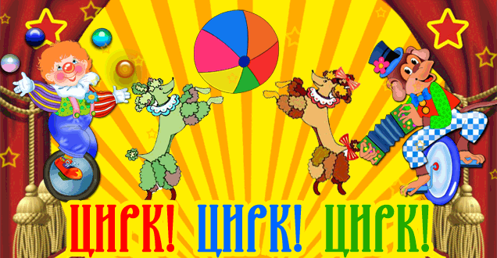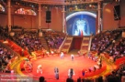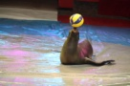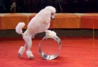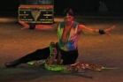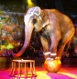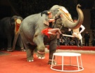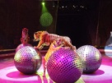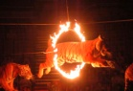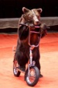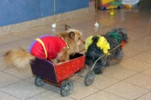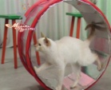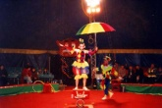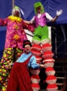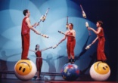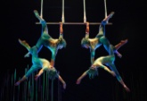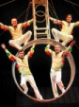
2. Составление предложений по сюжетным картинкам.
Л.: - Первый номер программы – дрессированные звери. Посмотрим, чему же научил зверей дрессировщик.
Показ слайдов, составление предложений, подсчёт количества слов в предложении, выделение предлога.
- На чём едет медведь? (Медведь едет на мотоцикле.)
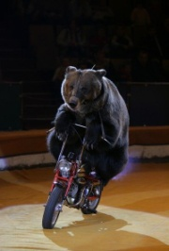 СЛАЙД № 1
- Что делает горилла? (Горилла идёт по канату.)
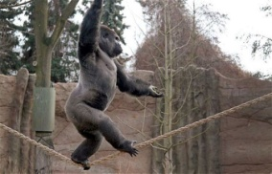 СЛАЙД № 2
- Где спрятался кролик? (Кролик спрятался в шляпе.)
СЛАЙД № 3
3. Слоговой анализ.
Дети стоят перед ковролином, подходят по очереди, выбирают и прикрепляют по одной картинке.
Л.: - Аты-баты, аты-баты – выступают акробаты (демонстрируется картинка с акробатической пирамидой). Этот номер называется акробатическая пирамида.
А мы с вами сейчас поможем зверям построить пирамиду, только она будет не совсем обычная, слоговая. Внизу 4 места, значит здесь будут стоять звери, названия которых из 4х слогов (черепаха, обезьяна, антилопа, гиппопотам). Выше 3 места, значит здесь будут звери, названия которых из 3 слогов и т.д. (бегемот, носорог, крокодил), 2 (верблюд, зебра, лошадь), 1 (рысь).
4. Зрительный гнозис и мелкая моторика.
Дети сидят за столами. Л.: - Наши следующие гости заводные, озорные, очень весёлые. Но, к сожалению, они всё время ссорятся. Они хотели, чтобы вы сами прочитали кто они, но пока ссорились, стёрлись части букв. Давайте допишем буквы и прочитаем, кто к нам придёт сейчас. Но, прежде, чем вы начнёте писать, разогреем наши руки. Возьмите карандаш и покатайте между ладошками. разогрелись и готовы правильно дописать буквы. Дети дописывают буквы и читают слово: клоуны.
еперь ваши руки 5. Согласование числительных с существительными (проводится с мячом). Дети встают полукругом.
Л.: - Правильно, следующие у нас в гостях – весёлые клоуны. Сколько же их придёт? Неизвестно. Давайте предположим, что их будет два. Как правильно сказать? К нам придут … (ребёнок, поймавший мяч, договаривает: два весёлых клоуна).
- А может быть к нам придут три … и т.д.
6. Дифференциация твёрдых и мягких согласных.
Дети стоят, подходят по очереди к ковролину, берут по одной картинке и «отдают» нужному клоуну.
Это клоун Бим, а это клоун Бом. Бим любит все слова, которые начинаются на мягкий звук, а Бом - на твёрдый. Помогите им разобрать картинки. Те, которые начинаются на мягкий звук, Биму в зелёную коробочку, на твёрдый – Бому, в синюю коробочку.
Клоуны обрадовались, хотят с вами поиграть.
7. Физминутка. Дети встают в круг.
Речь с движением:
В парке раскинулся круглый шатёр, ( показывают круг руками).
В центре шатра расстелили ковёр, ( присаживаются, имитируют как расстилают ковёр).
Мимо пройти не захочет никто, (встают, показывают отрицательный жест рукой).
Все приглашаются в цирк-шапито. (показывают пригласительный жест руками)
Здесь лошадки танцуют вприсядку, (ставят руки на пояс, приседают).
А собачки решают задачки. (пальцы у висков, изображают мыслительную деятельность).
Всем здесь весело, всем интересно. (разводя руки, полуповорачиваются вправо-влево).
Занимайте, пожалуйста, кресло. (идут на свои места).
8. Составление слов из перемешанных букв.
Дети сидят за столами, один ребёнок выходит, чтобы прикрепить буквы в правильном порядке.
Вот жонглёр,
Он очень ловкий,
Может он без остановки
Шарики бросать, ловить,
Ни одного не уронить.
На ковролине: жонглер подбрасывает в воздух 5 шариков, на шариках буквы, в следующем порядке: ф, к, с, о, у.
- Ребята, подумайте, и составьте из этих букв слово, которое и подскажет нам следующий номер нашей цирковой программы.(фокус)
- Проверим: 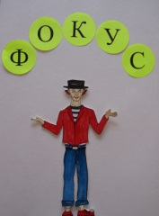 СЛАЙД № 4
- Правильно, ребята.
9. Составление схемы слова.
Дети сидят за столами.
Л.: А сейчас я превращу в фокусника Рому.
«Вокруг себя повернись, фокусником становись», надевается мантия и цилиндр.
Фокус с водой (по две бутылочки каждого цвета).
Рома: Есть в бутылках у меня волшебная вода.
Ты вода – водичка, друг ты мой прекрасный,
Стань моя водичка, не простой, а красной.
Ты вода – водичка, светлая, как иней,
Стань моя водичка, не простой, а синей.
Ты вода – водичка, друг ты мой студёный,
Стань вода-водичка не простой – зелёной.
Л.: - Спасибо, фокусник, нам очень понравилось. Правда, ребята? (Да).
Теперь обратное превращение. «Вокруг себя повернись, и в Романа превратись».
Л.: - Посмотрите, ребята, вода в бутылочках стала трёх цветов, которые мы используем для составления схем слов. Красным обозначаем – (дети: гласные звуки), синим – (дети: твёрдые согласные), зелёным – (дети: мягкие согласные) - Посмотрите на нашего следующего гостя – это учёный питон 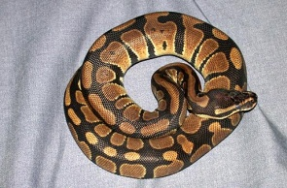 СЛАЙД № 5.
Он предлагает вам с помощью этих цветных бутылочек составить схему слова – питон.
- Составим? (Да)
- Только нам для составления схемы слова нужны ещё полоски. Длинной мы обозначим, что питон – это слово, короткими - сколько в этом слове слогов. Дети по цепочке отвечают на вопросы логопеда, логопед выкладывает схему на доске, дети индивидуально за столами.
III. Итог занятия.
Л.: - Цирковое представление подошло к концу. Мы составляли предложения про зверей, делили слова на слоги, помогали клоунам разобрать картинки, составили схему для питона. Поиграли и позанимались. Теперь наше необычное занятие подошло к концу. Вам было интересно?(Да)
- Подумайте, было ли вам легко выполнять задания? Сейчас я подойду к каждому из вас со звёздочками.
Кому было интересно и легко – возьмите красную звёздочку,
Кому было интересно и немного сложно – возьмите зелёную звёздочку,
Кому было сложно – возьмите синюю звёздочку.
Дети выбирают звёздочки.
А теперь прикрепите свои звёздочки на ковролин.
Логопед подводит итог, если все звёздочки красные:
- Посмотрите, у нас все звёздочки красные. Всем было интересно и легко. Молодцы, ребята. (Если будут синие или зелёные звёздочки спросить, что было трудно и подбодрить, что мы ещё потренируемся, и выполнение этого задание уже не будет трудным).
-А теперь пришло время возвращаться в группу, попрощайтесь с гостями.
Дети прощаются и уходят в группу под марш И. Дунаевского из к/ф «Цирк».

